教学设计

部编版八年级上册 第9课

智慧课堂引领 落实核心素养
——以《辛亥革命》为例

蚌埠第一实验学校 周小平

巧用智慧课堂 落实核心素养
——以《辛亥革命》为例
【设计思想】
《义务教育历史课程标准（2022年版）》从课程理念、课程目标以及课程内容上对培养义务教育阶段学生历史学科五大核心素养有了清晰明了的要求和标准。在教学实践中，运用智慧课堂教学平台，将有利于掌握学情、因材施教，更有利于培养学生的核心素养。
作为一名耕耘在教学一线的历史老师，应该应时而动，顺势而为。因此，笔者结合教学实践，以统编版八年级上册第9课《辛亥革命》为例，积极探索智慧课堂平台与历史教学的深度融合，以期核心素养落地生根。
【教材分析】
课程标准对本课的要求是：了解武昌起义，认识辛亥革命的历史意义。
本课内容出自人教版教材第二单元《近代化的探索》第9课《辛亥革命》。本单元主要体现中华民族在近代历史中为反抗侵略争取民族独立而进行的一系列抗争与探索，从而使中国一步步走向近代化的历程。其中辛亥革命在推动中国近代化的发展中具有极其重要的地位。
辛亥革命是20世纪中国的第一次历史巨变，是中国近代化艰难起步进程中的重要环节。它推翻了统治中国几千年的封建专制制度，开创了完全意义上的近代民族民主革命，为中国进步打开了闸门。孙中山是20世纪中国走在时代前列的第一个伟人，为中国的进步和发展做出了巨大的贡献。
【学情分析】
八年级学生已经初步掌握了智慧课堂平台学生端的操作技能，也掌握了基本的历史学习方法，具备一定的从材料中提取信息的能力，且通过平常知识的积累，对这段历史已有了一定了解。
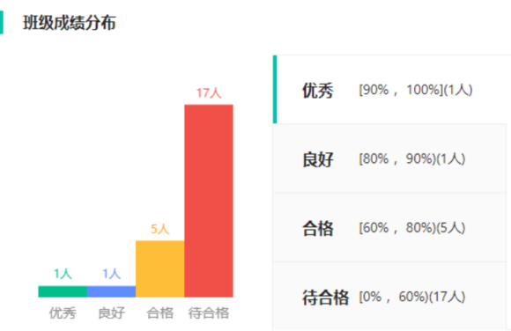
图1 图2
【教学目标】
1.通过教师给出的图文材料，引导学生分析辛亥革命的背景。通过图片史料增强学生的直观感，从而道出民族危机与救亡尝试失败；利用文字史料展示资本主义经济的发展分析得出资产阶级力量的壮大，为辛亥革命的发展奠定了阶级基础（史料实证，唯物史观）
2、学生能够在表格的帮助下，通过自主学习和合作探究认识革命志士的艰辛奋斗历程，从而感悟革命先烈们的救国情怀，增强学生的家国情怀。（时空观念，家国情怀）
3、通过图片及材料，对辛亥革命进行阐述，了解辛亥革命的过程。（历史解释）
【教学重难点】
1.教学重点：广州起义，武昌起义，辛亥革命的历史意义。
2.教学难点：理解辛亥革命的意义。
【教学设计思路】
本课以教材为基础，以新课标为导向，以“民主共和”为主线，以革命和爱国青年为民族复兴的社会责任感为暗线。依据八年级的学生对新事物的好奇心，通过挖掘林觉民给新婚妻子的留下的《与妻书》，来了解《与妻书》背后的故事从而揭开辛亥革命。同时通过投票、视频播放等方式进行爱国主义教育，让学生深刻感受革命党人不屈不挠的精神和视死如归的英雄气概以及为国为民的家国情怀。本课整体设计为三个板块：一、为求共和举大旗——顺应时代的革命潮流；二、践行共和风云起——一群先驱者的革命奋斗；三、共和未了凭谁说—— 不可磨灭的革命印记；在教学流程中，将三个教学部分与智慧课堂平台有机结合，以落实基础知识，培养核心素养。
【教学资源与工具选择】
1.课前：首先研读课标、教材，搜集相关素材，研究智慧课堂平台提供的资源，制作课件、导学案；教师运用智慧课堂平台推送导学案，学生依据导学案预习新课为课堂上学习储备知识；教师根据智慧课堂反馈数据进行学情分析；其次，推送视频《辛亥革命》片段，学生自主观看，了解史细节。
2.课中：运用智慧课堂平台给学生推送图片、文字和视频等史料，利用平台中的AI录课、互动、翻翻卡、史料批注分类等功能与三个教学情境有机融合，厘清“辛亥革命爆发的背景”“广州黄花岗起义”“辛亥革命的影响”的基本史实和彼此之间的关联，落实基础知识，培养核心素养。
3.课后：依据本节课重难点以及课堂检测结果，录制微课以及将智慧课堂AI录好的课堂实录有针对性地推送给学生，再次因材施教，实现个性化教学。
【教学活动过程设计】
 | 教学内容及教师活动 | 学生活动 | 设计意图 | 信息技术支持
课  前 | 推送导学案以及视频《辛亥革命》 | 课前自主预习教材完成导学案并观看视频。 | 收集数据，分析学情，给教学定起点，提高课堂效率。 | 导学案视频推送；  完成数据分析
课  中  课  中  课  中  课  中 | 【新课导入】  播放视频《与妻书》，这段视频是节选自电影《百年情书》的片段，措述的是一位年仅24岁的革命志士林觉民在起义前夕写下的一封被誉为“百年情书”的与妻决别书，该书情真意切，召天动地，这些英雄志士，本已有自己幸福的生活，然而他却舍小家力大家，为国家和民族，抛头颅，洒热血，用实际行动诠释了什么是:为天下人谋永福，而他只是千万个英雄中的一人。今天我们将一起走进那个时代，走近辛亥革命，去感知为国家和民族前赴后继的英雄们。今天我们学习第9课：辛亥革命 | 观看视频并思考故事所处的时代背景。 | 吸引学生注意并调动学生积极性。 | 打开AI录课功能，  同屏展示视频
课  中  课  中  课  中  课  中 | 【新知学习】辛亥革命有广义狭义之分，广义的辛亥革命是指孙中山为代表的资产阶级革命派为推翻清王朝帝制建立资产阶级共和国的全过程。狭义的辛亥革命指发生在旧历辛亥年的武昌起义。  一、为求共和举大旗  问题1.《与妻书》告诉我们林觉民要参加革命，以他为代表的革命者们为何会如此舍生取义举行革命，20世界的中国真的需要一场革命吗？辛亥革命前中国是怎样的一种境况？  图文史料：  材料一：鸦片战争后的中国局势：  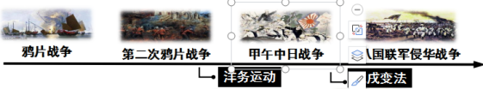  材料二：据统计，1895—1910年间设立的资本在10000元以上的厂矿共有326家，资本总额近1亿元。企业数量和资本总额都超过1872—1900年间的一倍。在1905—1908年间，一度还出现了设厂办矿的热潮，4年当中新设厂矿工238家，资本总额6129万元。  ——《中国近代史》，王文泉、刘天路主编，高等教育出版社，2014版，第145页  材料三：图片史料  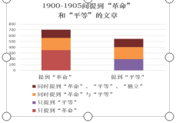  材料四：革命团体和革命政党的建立  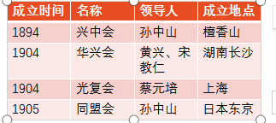  师生共同总结：背景一：民族危机的加剧与救亡图存尝试的失败。  背景二：资本主义经济的发展，资产阶级力量壮大。  背景三：民主革命思想广泛传播。  背景四：资产阶级革命团体和政党的建立。  教师补充：民族危亡之际，随着民主革命思想的传播，第一个全国规模的统一的资产阶级革命政党中国同盟会成立，孙中山先生将同盟会的政治纲领阐发为“民族、民权、民生三大主义，合称“三民主义”，三民主义成为孙中山领导资产阶级革命的指导思想。  - 践行共和风云起  活动1：你知道林觉民参加的是哪一场革命吗?结果如何？请自主阅读课本P42-43，小组合作，找到为推翻清朝统治，以林觉民为代表的革命党人都发动了哪些起义？完成表格填写  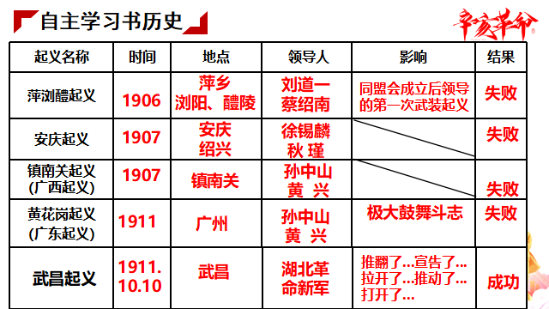  教师活动：林觉民参加的是黄花岗起义，填写表格我们发现这些起义的结果都是失败的，但像林觉民一样的这一群革命者用献血、用青春、用幸福乃至生命，奉献于中华名族共和之路。  活动2.结合材料分析：  材料：辛亥“4月27日广州黄花岗起义”，最后丛葬于黄花冈的“七十二烈士”（实数是86人），他们当时是人人自求一死的。这群烈士都是当时中华民族中热血沸腾的青年，他们眼见国家危亡就在旦夕之间，而人民愚昧、清吏颟顸。他们原想借华侨之钱，凭会党之勇，以推翻清朝恶政。可是起义十余次之后，才知借华侨之钱匪易，凭会党之勇尤难。绝望之余，乃决心以一己血肉之躯，做孤注之一掷。这就是七十二烈士死难前的孤愤心情。 —摘编自唐德刚《从晚清到民国》  他们这样做值得吗？从他们身上你看到了什么？  教师：在最美好的年华，他们选择把自己当做祭品，用自己的生命去敲响苦难深重的古老中国的黎明钟声。  活动3：结合史料分析黄花岗起义的影响。  材料二：是役也，碧血横飞，浩气四塞，草木为之含悲，风云因而变色，全国久蛰之人心，乃大兴奋。怨愤所积，如怒涛排壑，不可遏抑，不半载而武昌之大革命以成！  ——孙中山《<黄花岗烈士事略>序》  黄花岗起义的历史意义：起义虽然失败，但革命党人为革命献身的伟大精神震动了全国，也震动了世界，促进了民主革命浪潮的进一步高涨，也推到全国革命高潮的到来！  教师讲述: 1911年的一天，孙中山刚抵达美国，就接到了黄兴为起义火急筹款的电报，但他在咖啡馆的小报上却看到了武昌已被革命党占领的|学生阅读消息。这是怎么回事呢?武昌起义是怎么爆发的?  活动4.播放武昌起义视频  问题1.结合视频和书本概括辛亥革命的主要力量、时间、地点和概况。  问题2.结合材料和所学知识分析武昌起义的爆发是偶然？还是必然？ 说明你的理由  展示史料  材料一：“武昌起义一举大获成功，很大一个因素，是革命党人意外地撞上了一个有钱有枪的宝库，喊了一嗓子‘芝麻开门’，门就真的开了。”  -- 张鸣《辛亥，摇晃的中国》  材料二：“在汉口，1911年10月10日，革命者的一家炸弹制造厂的意外爆炸，导致了附近帝国军队的兵变。” —— 费正清《中国和日本》  材料三： 对比分析中国革命势力主要聚集地点在南方  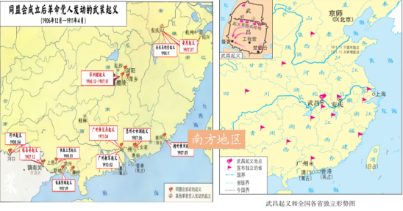  材料四：另一方面，也是湖北、武汊地区革命党人长期进行艰苦、扎实的宣传、组织和发动工作，为首义成功准备了主观条件。湖北革命党人工作严谨、踏实，尤其是新军士兵中做了非常扎实细致的组织动员工作，使得原本是清朝军队的新军，转变为革命的军队。  ——华中师范大学 朱英  得出结论：武昌起义爆发是历史的必然和偶然交织的结果。  问题3.根据图表概括武昌起义后革命形势有什么特点？辛亥革命结果如何？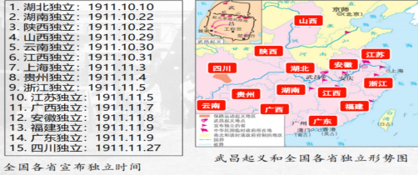  过渡：武昌起义胜利了，成立了湖北军政府。全国各地也纷纷独立，到11月下旬，全国已有一半以上省份宣告独立，支持革命。  - 共和未了凭谁说  合作探究：辛亥革命革命结束了，有人说：“辛亥革命胜利了，也有人说他失败了，你是如何看待的”？结合下面的史料小组合作分析完成。  活动1.辛亥革命的进步性：  材料一：看图说话，依据图片分析史实。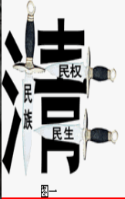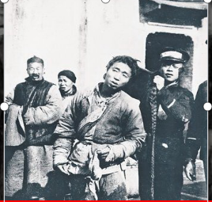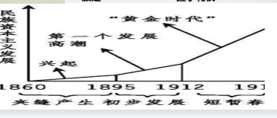  材料二：中国封建社会本来有个头，那就是皇帝。它是大权独揽的绝对权威，是反动统治秩序赖以保持稳定的重心所在。辛亥革命突然把这个头砍掉了，整个反动统治就乱了套了。这以后，从袁世 凯到蒋介石像走马灯似的一一个接着一 一个登场，却 始终建立不起一一个统一 的稳定的统治....这自然有很多原因，而辛亥革命在这里所起的巨大作用是无法抹煞的——金冲及《辛亥革命的历史评价》  总结归纳：  性质：近代比较完全意义上的反帝反封建的民族民主革命。  进步性：(1)辛亥革命推翻了清王朝的反动统治，宣告了中国两千多年君主专制制度（封建帝制）的终结。  (2)辛亥革命拉开了中国完全意义上的近代民族民主革命的序幕，极大地推动了中华民族的思想解放，打开了中国进步的闸门。  （3）促进了名族资本主义经济的发展。  活动2.辛亥革命的局限性：  展示图文史料  材料一：用手枪逼出来的都督——黎元洪  材料二：袁世凯复辟帝制  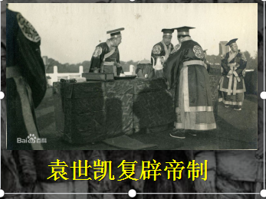  材料三：“凡革命以前所有清政府与各国缔结之条约，民国均认为有效。”  ---孙中山《高各友邦书》  材料四：1911年的辛亥革命，基本上是一场失败,不是一一个创造。清王朝是灭亡了，现在的主要问题是怎样埋葬它，用什么代替它。  ----[美]费正清《伟大的中国革命》  教师活动：  局限性：资产阶级的软弱性和妥协性，革命果实被袁世凯窃取，没有完成反帝反封建的任务，中国仍然是半殖民半封建的社会。中国民主共和之路任重道远。  教师总结:  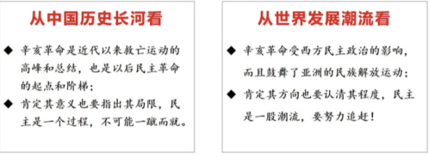  活动3.深思:辛亥革命究竟给我们留下了什么?  材料一：再次出示《与妻书》，感悟革命精神。  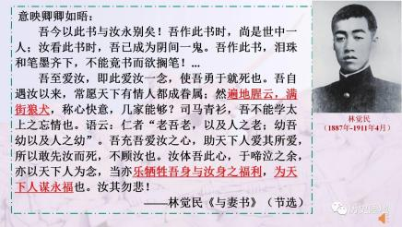  总结革命精神：  敢为人先、与时俱进的开拓精神;坚持不懈、百折不挠的进取精神;鞠躬尽瘁、死而后已的献身精神;民族为重、救国救民的爱国精神。  材料二：  真正的革命是极其深刻的，因为它将导致人们行为方式和思维方式的变革，并最终塑造和改进一个民族的精神。  ---(法)古斯塔夫●勒庞《革命心理学》  教师感悟:正是在辛亥志士们所留下的社会责任与民族担当精神的感召下，一代代中国人前仆后继先后掀起新文化运动、五四运动，更有后来的中国共产党人在马克思主义、毛泽东思想的指引下，带领中国人民找到了实现民族振兴的正确道路。 | 回答问题复习巩固前面所学的内容。  通过阅读史料让学生根据问题，小组合作，跨越时空，从鸦片战争、第二次鸦片战争、甲午中日战争、八国联军侵华战争，使学生做到知识点、线、面的结合，并对农民阶级、地主阶级、资产阶级维新派的失败。最终形成民族危机。民族资本主义的发展，思想的广泛传播，再到资产阶级革命团体和政党的建立。  学生根据书本填写表格了解革命党人起义概况  线上投票革命者的献身“值得”或“不值得”并结实史料表述理由。  分析史料  学生观看视频，了解起义概括感受革命精学生观看视频，了解起义过程  分享获得历史知识的途径，分析材料，根据材料类型进行分类。  培养学生时空观念让学生理解在特定的时空下了解武昌起义爆发的必然和偶然。  小组讨论，投  屏推送给学生相关史料。通过讨论使学生理解武昌起义爆发是历史的必然和偶然交织的结果。  通过提供不同的材料，多角度展示辛亥革命给中国社会带来的影响，让学生结合史料进行探究。  注意“封建帝制”和“封建制度”的区别。  根据问题，分析图文史料，通过屏幕圈画关键词并批注作答。  学生小组讨论，感悟辛亥革命的精神 | 。  用年代尺回顾中国局势和近代探索，认识民主革命说是不可阻挡的时代潮流。  通过分析史料突破重点，培养学生分析史料、从史料中提取有效信息的能力；同时批注作答，及时反馈学情，推进精准教学。  以此建构学生的时空观念以及论从史出史料实证的核心素养！  通过学生的自主学习，夯实基础知识，让学生在主动学习中，提高表达能力。同时精准教学，突破重点，培养学生提取有效信息的能力；批注作答，及时反馈学情，  通过书本资料、投票等活动让学生深刻感受革命党人不屈不挠的精神和视死如归的英雄气概以及为国为民的家国情怀。正是这样一群革命者舍身赴死的的奋斗，让革命形势风起云涌，为辛亥革命的积蓄力量。  根据学情反馈，进行重难点突破，培养学生论从史出的能力、口头表述历史的能力、思辨能力，从而对“黄花岗起义”的意义形成科学理性的判断，培养核心素养。  学生回答了解辛亥革命基础知识。  深入了解武昌起义爆发的必然性和偶然性。并学会全面分析史料辨析分析问题。  提升学生参与度，使学生学会分析辨别史料类型，掌握不同类型史料的价值，培养史料实证意识；培养核心素养。  掌握不同类型史料的价值，培养史料实证意识和多角度思考问题的能力  突破重难点，  理解辛亥革命给中国社会带来的影响。开阔学生视野，拓展学生思维，培养学生历史解释的素养能力。  提供多角度史料，培养史料实证意识；同时突破本课难点理解辛亥革命。  感悟革命精神培养家国情怀。 | 发起讨论、批注作答功能。  屏幕分享，  推送图文史料  发起线上讨论，利用截屏功能分享资源。  翻翻卡功能，  随机选人。  屏幕推送表格  抢答  发起投票活动，根据投票结果进行分组，小组间辩论PK。  发起批注作答功能  推送史料  发起分类活动，基于活动结果进行及时反馈，纠偏。  屏幕推送  屏幕推送  屏幕推送发起批注作答功能  屏幕推送、  选词填空完成辛亥革命的意义。  屏幕推送、书写答案并提交  屏幕推送  屏幕推送、书写答案
课  中  课  中  课  中  课  中 | 【课堂小结】  辛亥百年，百年辛亥，从上千年的长时段来看，辛亥革命以相对较小的代价，在“千年未有之大变局”中推翻清王朝，结束君主专制政体，建立资产阶级共和国，是了不得的事情，是顺应时代潮流改变中国历史进程的大事件;可谓是低烈度的革命，高烈度的变革。从上百年的中时段来看，辛亥革命引发此后中国此起彼伏、持续不断的革命状态，成就一时还是耽误一世还有待继续探讨;从1910年代的短时段来看，辛亥革命的爆发是历史必然中的偶然。辛亥革命后的中国仍处于动荡之中，改变近代以来中国人民的悲惨命运，实现国家独立和民族解放，谁又将继承孙文先生的遗产，将革命之火燃下去，历史已经告诉了我们答案，1921年，中国共产党成立，最终为苦难的中华民族找到了一条光明的解放之路。革命的先辈已经完成了他们的使命，而今天留给我们当代人的历史重任--完成祖国统一，实现中华民族的伟大复兴，在你们，也在我的努力，路漫漫其修远兮，吾将上下而求索。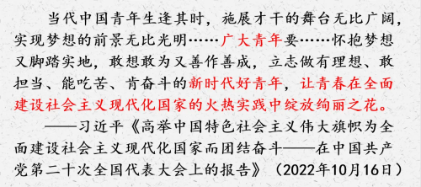 |  | 升华立意，培养家国情怀。 | 推送屏幕、播放音乐。
课  中  课  中  课  中  课  中 | 【当堂检测】  选择课前预习题中出错率高的知识点，进行二次练习，查看学生作答数据。 | 完成课堂测试 | 通过作答数据，观测学生的知识点掌握情况，明确课后巩固练习的着重点。 | 发起课堂测试—全班作答，获取数据后进行分析。
课  后 | 布置分层作业  推送AI录课  推荐相关书籍和影视作品 | 学生完成作业，  依据薄弱点查看课堂录课内容。 | 满足不同层次学生的需要，  方便学生课后进一步学习，弥补薄弱点。 | 截频分享，推送视频，布置课后的分层作业，观测答题数据。
板书设计 | - 辛亥革命  - 为求共和举大旗——顺应时代的革命潮流  - 践行共和风云起——一群先驱者的革命奋斗  - 共和未了凭谁说——不可磨灭的革命印记
教  学  反  思 | 智慧课堂教学平台为历史教学提供了新型的教学技术和手段，是对传统教学模式的重要突破。  在本节课课前通过导学案以及视频的推送，学生预习新知，教师根据智慧课堂反馈数据进行学情分析，把握教学的起点；其次，推送优质资源《辛亥革命》《黄花岗起义》视频，学生进行自主观看，以弥补教材对历史细节描述的不足。在智慧课堂模式的推动下，学生对本课内容有了一定的感性认识，教师也因此可以精准的把握学情，可以使教学更加有的放矢，而历史细节的补充，更容易使学生代入历史情境，在拓展历史视野的同时，有助于突破重难点。  在课中利用智慧课堂系统发起与学生同屏，开启AI录课功能、推送图、文、视频等资源，与以往相比，这一模式使得课程资源更加贴近学生，更加具体、形象、生动，因此它有利于提高学生学习的专注力以及长远的内驱力；智慧课堂系统的课堂互动、翻翻卡、屏幕分享、史料批注、投票、选词填空和分类等功能为学生自主阅读教材、手脑并用批注分析史料、通过理性思考投票输出观点理念等提供了多种途径，凸显落实了“以学生为主体”；随机抢答、全班作答，发起讨论等功能实现了生生、师生的多维互动。智慧课堂系统与历史教学的融合促进了学生自主学习、合作学习和探究学习，凸显了以人为本的育人理念，有利于核心素养的落地生根，为学生的终身发展引领伴航。

